**Дата:** 22.03.2022 **Урок:** фізична культура **Клас:** 4-А

**Вчитель:** Мугак Н.І.

**Тема уроку: *Організаційні вправи, загальнорозвивальні вправи. Різновиди ходьби та бігу.***  ***Вправи з малим м'ячем: метання малого м'яча «із-за спини через плече», у вертикальну ціль. Рухлива гра «Передав — сідай!»***

**Завдання.**

* + Розвивати і вдосконалювати в учнів гнучкість в плечових суглобах і в грудному відділі хребта;
  + Координацію (рухливу спритність і швидкість рухів);
  + Розвивати і вдосконалювати швидкісно–силові якості.
  + Розвивати точність рухів, рухливість.
  + Сприяти фізичному розвиткові учнів.

**Опорний конспект**

**І. ВСТУПНА ЧАСТИНА**

**1. Правила техніки безпеки під час виконання фізичних вправ в домашніх умовах.**

[**https://www.youtube.com/watch?v=3auqI9qlu6k**](https://www.youtube.com/watch?v=3auqI9qlu6k)

**ІІ. ОСНОВНА ЧАСТИНА**

1. **Організаційні вправи, загальнорозвивальні вправи.**

- Виконай комплекс вправ.

[**https://www.youtube.com/watch?v=DeKliLsY1kc**](https://www.youtube.com/watch?v=DeKliLsY1kc)

1. **Демонстрація різновидів ходьби та бігу.**

|  |  |
| --- | --- |
| Ходьба:  - звичайна:  - на носках;  - на зовнішній стороні стопи;  - на внутрішній стороні стопи;  - на п’ятках;  - напівприсяд;  - у повному присіді, як «грибочки». | Руки на поясі  Руки за головою  Руки на поясі  Руки на поясі  Спина рівна, голова піднята  Руки на колінах |

- Перегляньте відео про різновиди бігу, техніки бігу.

[**https://www.youtube.com/watch?v=zP_Sgb_sbSI**](https://www.youtube.com/watch?v=zP_Sgb_sbSI)

1. **Демонстрація спеціальних бігових вправ для початківців.**

- Спробуй виконати вдома спеціальні бігові вправи для початківців,

які переглянули у відео.

[**https://www.youtube.com/watch?v=xae4zzTVZGk**](https://www.youtube.com/watch?v=xae4zzTVZGk)

**4. Вправи з малим м'ячем: метання малого м'яча «із-за спини через плече», у**

**вертикальну ціль.**

[**https://www.youtube.com/watch?v=HrTJ17rBzDA**](https://www.youtube.com/watch?v=HrTJ17rBzDA)

***Техніка метання малого м’яча***

*З вихідного положення, учень стоїть обличчям до напрямку метання, ліва нога попереду на всій ступні, а права на крок позаду на носок. М’яч тримається у правій руці (або лівій) на рівні голови, інша рука розташована довільно. З цього положення праву ногу опустити на всю ступню (носок праворуч і зігнути в коліні). Праву руку (ліву) з м’ячем відвести униз – назад і в сторону, тулуб повернути і нахилити вправо, ліву руку підняти угору – вперед. Потім швидко випрямитися і повернути тулуб вліво у напрямку метання, права нога позаду на носок. Одночасно рука швидко рухається над плечем вперед – угору, погляд спрямований прямо. Тулуб по інерції нахиляється уперед, і виконується стрибок уперед з лівої ноги на праву.*

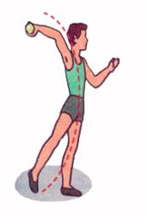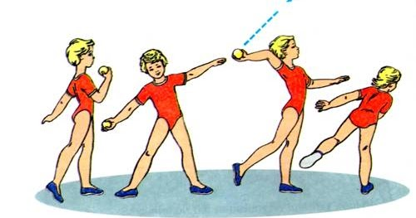

**ІІІ. ЗАКЛЮЧНА ЧАСТИНА**

**1. Рухливі ігри для розвитку фізичних якостей.**

[**https://www.youtube.com/watch?v=WwxzDHFGCUQ**](https://www.youtube.com/watch?v=WwxzDHFGCUQ)

**2. Рухлива гра «Передав — сідай!»**

- Розгляньте зображення розміщення гравців під час гри.

